НИУ «МЭИ»

Кафедра Радиотехнических систем

Расчетно-пояснительная записка к курсовому проекту по

дисциплине «Аппаратура потребителей СРНС»

Выполнил: Чепелев И.И.

Группа: ЭР-15-17

Проверил: Корогодин И.В.

Москва 2022

**Этап 2. Моделирование траектории движения**

На данном этапе требуется реализовать функцию расчета положения спутника GPS на заданный момент по шкале времени UTC на языке Matlab или Python. Значения, полученные на предыдущем этапе, нужны нам в качестве эфемерид для моделирования.

Построить трехмерные графики множества положений спутника GPS с системным номером, соответствующим номеру студента по списку. Графики в двух вариантах: в СК ECEF WGS84 и соответствующей ей инерциальной СК. Положения должны соответствовать временному интервалу с 00:00 МСК 14 февраля до 00:00 МСК 15 февраля 2022 года. Допускается использовать одни и те же эфемериды на весь рассматриваемый интервал. Для выполнения данного этапа я использовал пакет математического моделирования Matlab.

Исходные данные:

Значения эфемерид, полученные в исходном сигнале и обработанные в первом пункте. Уточнение и проверка данных выполнено в RTKNAVI.

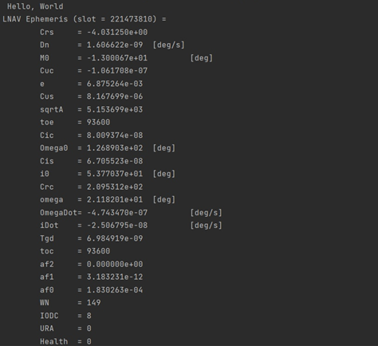



Рисунок 1 –– Значения эфемерид на заданную дату

На прошлом этапе эфемериды получены для даты 14.02.2022 0:00:00, Далее на суточном интервале (93600 секунд) по алгоритму из ИКД рассчитываются координаты спутника в системе ECEF WGS 84. Перевод координат в инерциальную систему осуществляется по заданным формулам:

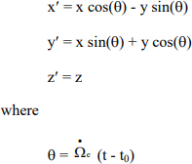

Далее с помощью встроенной функции ecef2enu центр декартовой системы координат перемещается в точку приема, местоположение которой определяется с помощью RTKNAVI (рисунок 5). Полученные координаты спутника относительно приемника c учетом их знака пересчитываются в полярную систему координат с помощью известных соотношений:



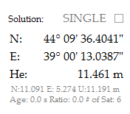

Рисунок 2 – Координаты приемника

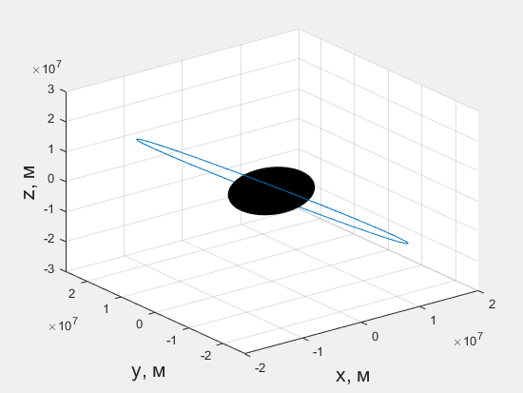

Рисунок 3 –– Множество положений спутника GPS в системе ECI

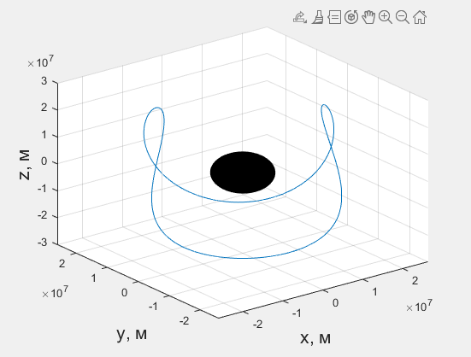

Рисунок 4 –– Множество положений спутника GPS в системе ECEF WGS84

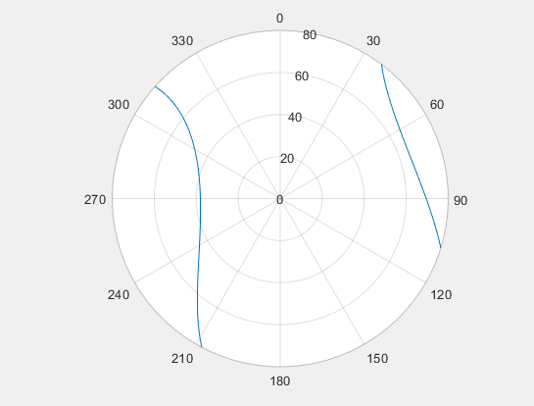

Рисунок 5 –– Sky Plot

Для построения SkyView с помощью Trimble GNSS Planning Online необходимо выбрать заданный спутник, дату, рассматриваемый период, а также координаты точки приема. Полученные настройки приведены на рисунке 6.

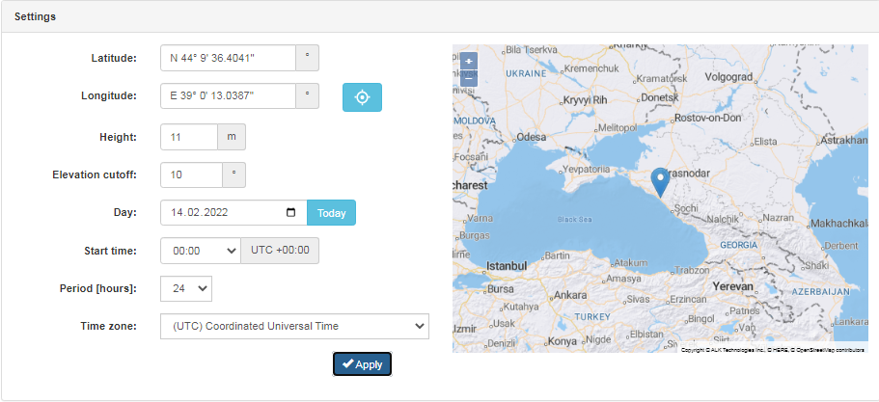

Рисунок 6 – Исходные данные для Trimble GNSS Planning Online

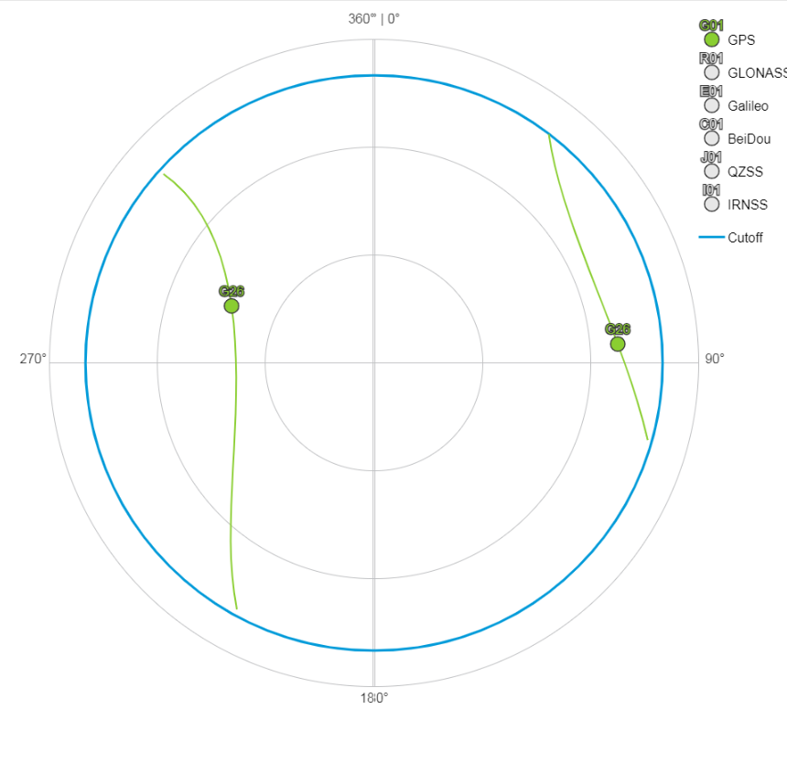

Рисунок 7 – SkyView из Trimble GNSS Planning Online

На данном этапе курсового проекта была разработана программа, выполняющая расчет положения спутника GPS, выводящая в файл out.txt значения координат спутника в заданном формате. При сравнении графиков на рисунках 5 и 7 видно сходство рассчитанного SkyView и полученного с помощью Trimble GNSS Planning Online.

**Приложение:**

clc

clear all

close all

% Эфемериды

C_rs = 2.095312e+02; % Амплитуда поправочного члена синусоидальной гармоники к радиусу орбиты

delta_n = deg2rad(1.606622e-9); % Среднее отклонение движения от вычисленного значения

M_0 = deg2rad(-1.300067e+01); % Средняя аномалия

C_uc = -1.061708e-07; % Амплитуда поправочного члена косинусной гармоники к аргументу широты

eks = 6.875264e-03; % Эксцентриситет

C_us = 8.167699e-06; % Амплитуда поправочного члена синусоидальной гармоники к аргументу широты

rootA = 5.153699e+03; % Корень из большой полуоси

t_oe = 93600; % Опорное время эфемерид

C_ic = 8.009374e-08; % Амплитуда поправочного члена косинусной гармоники к углу наклона

Omega_0 = deg2rad(1.268903e+02); % Долгота узла

C_is = 6.705523e-08; % Амплитуда поправочного члена синусоидальной гармоники к углу наклона

i_0 = deg2rad(5.377037e+01); % Наклонение

C_rc = 2.095312e+02; % Амплитуда поправочного члена косинусной гармоники к радиусу орбиты

omega = deg2rad(2.118201e+01); % Аргумент перигея

Omega_dot = deg2rad(-4.743470e-07); % Скорость прямого восхождения

IDOT = deg2rad(-2.506795e-08); % Скорость угла наклона

% Константы из ИКД

pi = 3.1415326535898;

mu = 3.986005e+14; % Гравитационная постоянная

Omega_e_dot = 7.2921151467e-5; % Скорость вращения Земли

% Расчет значений элементов Кеплера

A = rootA^2; % Большая полуось

n_0 = sqrt(mu/A^3); % Расчетное среднее движение

for i = 1:86400 % Суточный интервал рассмотрения

t = 86400+18 + i; % Количество секунд от начала текущей недели при начале рассмотрения в 00:00:01

% Время от опорной эпохи эфемерид

t_k = t - t_oe;

if t_k>302400

t_k = t_k - 604800;

elseif t_k<-302400

t_k = t_k + 604800;

end

n = n_0 + delta_n; % Скорректированное среднее движение

M_k = M_0 + n * t_k; % Средняя аномалия

% Эксцентрическая аномалия

E_0 = M_k;

E_k = 0;

k = 0;

while abs(E_0 - E_k)>1e-8

E_k = E_0;

E_0 = E_0 + (M_k - E_0 + eks * sin(E_0))/(1 - eks * cos(E_0));

k = k + 1;

end

nu_k = atan2((sqrt(1 - eks^2) * sin(E_k)/(1 - eks * cos(E_k))), ((cos(E_k) - eks)/(1 - eks * cos(E_k)))); % Истинная аномалия

Phi_k = nu_k + omega; % Аргумент широты

delta_u_k = C_us*sin(2*Phi_k) + C_uc*cos(2*Phi_k); % Аргумент поправки на широту

delta_r_k = C_rs*sin(2*Phi_k) + C_rc*cos(2*Phi_k); % Коррекция радиуса

delta_i_k = C_is*sin(2*Phi_k) + C_ic*cos(2*Phi_k); % Коррекция наклона

u_k = Phi_k + delta_u_k; % Скорректированный аргумент широты

r_k = A * (1 - eks * cos(E_k)) + delta_r_k; % Скорректированный радиус

i_k = i_0 + delta_i_k + IDOT * t_k; % Скорректированное наклонение

% Позиция в орбитальной плоскости

x_k_sh = r_k * cos(u_k);

y_k_sh = r_k * sin(u_k);

Omega_k = Omega_0 + (Omega_dot - Omega_e_dot) * t_k - Omega_e_dot * t_oe; %Скорректированная широта восходящего узла

% Расчет координат спутника

x_k = x_k_sh * cos(Omega_k) - y_k_sh * cos(i_k) * sin(Omega_k);

y_k = x_k_sh * sin(Omega_k) + y_k_sh * cos(i_k) * cos(Omega_k);

z_k = y_k_sh * sin(i_k);

x_current(1,i) = x_k;

y_current(1,i) = y_k;

z_current(1,i) = z_k;

% Инерциальная система координат

theta = Omega_e_dot * t_k;

x_k_1 = x_k * cos(theta) - y_k * sin(theta);

y_k_1 = x_k * sin(theta) + y_k * cos(theta);

z_k_1 = z_k;

x_converted(1,i) = x_k_1;

y_converted(1,i) = y_k_1;

z_converted(1,i) = z_k_1;

% Данные из RTKNAVI (координаты приемника)

B = deg2rad(44.09363261); % Широта

L = deg2rad(39.00130546); % Долгота

H = 1.247; % Высота

[x(i), y(i), z(i)] = ecef2enu(x_current(1,i),y_current(1,i),z_current(1,i),B,L,H,wgs84Ellipsoid,'radians'); % Отображение координат спутника относительно точки приема

% Полярная система координат

if z(i) > 0

rho(i) = sqrt(x(i)^2 + y(i)^2 + z(i)^2);

theta_1(i) = acos(z(1,i)/rho(i));

if x(i) > 0

phi(i) = -atan(y(i)/x(i))+pi/2;

elseif (x(i)<0)&&(y(i)>0)

phi(i) = -atan(y(i)/x(i))+3*pi/2;

elseif (x(i)<0)&&(y(i)<0)

phi(i) = -atan(y(i)/x(i))-pi/2;

end

else theta_1(i) = NaN;

rho(i) = NaN;

phi(i) = NaN;

end

end

% Вывод значений координат

out = fopen('../out.txt', 'w+');

for i = 1:length(x_current)

fprintf(out, '%6.0f %10.10f %10.10f %10.10f\n', i, x_current(1,i), y_current(1,i), z_current(1,i));

end

fclose(out);

% Вывод графиков

R = 6378136; % Радиус Земли

[x_sphere, y_sphere, z_sphere] = sphere(100);

x_Earth=R*x_sphere;

y_Earth=R*y_sphere;

z_Earth=R*z_sphere;

figure (1)

subplot (1,1,1)

surf(x_Earth,y_Earth,z_Earth);

hold on;

plot3(x_current(1,:), y_current(1,:), z_current(1,:));

xlabel('x, м','FontSize',16);

ylabel('y, м','FontSize',16);

zlabel('z, м','FontSize',16);

figure (2)

subplot (1,1,1)

surf(x_Earth,y_Earth,z_Earth);

hold on;

plot3(x_converted(1,:), y_converted(1,:), z_converted(1,:));

xlabel('x, м','FontSize',16);

ylabel('y, м','FontSize',16);

zlabel('z, м','FontSize',16);

figure (3)

axes = polaraxes;

polarplot(axes,phi,rad2deg(theta_1))

axes.ThetaDir = 'clockwise';

axes.ThetaZeroLocation = 'top';

rlim([0 80]);